P E R S B E R I C H T

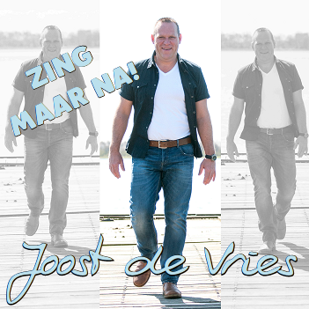

Met gepaste trost presenteert HubscH MEDIA
de nieuwe single van
JOOST DE VRIES

"Zing maar na!"

Nieuwe single voor Joost de Vries
Release 10-06- 2015

limmen 10-juni 2015 – "Zing maar na! " is de nieuwe single van de Noord Hollandse zanger Joost de Vries.

Het nummer "Zing maar na! " is geschreven door Jeroen Dirksen en Joost de Vries en geproduceerd door Jeroen Dirksen die eerder voor veel Nederlandse artiesten produceerde.
Zing maar na! is de 3e single van Joost de Vries die onder het label van Storm Records is uitgekomen.

Meer informatie over Joost de Vries kunt u vinden op de vernieuwde en officiële website www.boekjoost.nl
De single "Zing maar na!" is vanaf heden te downloaden via de bekende downloadportals en verkrijgbaar in de betere platenzaken.

Clip YouTube / Joost de Vries

Noot voor de redactie (niet voor publicatie)

Voor meer informatie kunt u contact opnemen met:
Annemarie Schenau Storm Records T +31(0)72-5054229 - M + 31 (0) 6-20277021
E info@stormrecords.nl W www.stormrecords.nl

Persbericht Joost de Vries
10 juni 2015

Joost de Vries - Zing maar na!

Op zondag middag 28 Juni presenteert de Noord-Hollandse Zanger Joost de Vries zijn nieuwste single ‘Zing maar na! ’ Deze zal voor de eerste keer publiekelijk live ten gehore gebracht worden tijdens de RADIONL en TV Oranje Zomertoer in Heerhugowaard.
De zanger heeft gekozen voor een moderne lekkere uptempo zomer sound wat over de vrolijkheid gaat wat je vooral voelt als de zomer begint.
De bekende en succesvolle muziek producent Jeroen Dirksen die onder andere voor Thomas Berge en Andre Hazes produceerde maakte het nummer en schreef samen met Joost de Vries de tekst. De single komt fysiek uit via Hubsch Media, en word digitaal geleverd door Symusic en komt uit onder het platenlabel Stormrecords.
Na het uitbrengen in 2013 van het CD Album ‘leef en geniet’en in 2014 van de single ‘jij bent mooi’ werd het tijd voor dit nieuwe feestproduct. Voor de feestzanger telt maar 1 ding, dat het publiek bij elk optreden met een tevreden gevoel naar huis gaat!
Bij het volksfeest in Heerhugowaard is veel pers en media aanwezig een ideale manier dus om de single te presenteren aan het publiek, aldus Joost, en helemaal omdat de melodie lekker in het hoofd blijft hangen!
De single zal worden uitgereikt door Hessel Wijkstra de populaire RADIONL diskjockey.

